1. src폴더에 views폴더를 생성합니다.

2. views폴더에 Home.vue파일을 생성합니다.

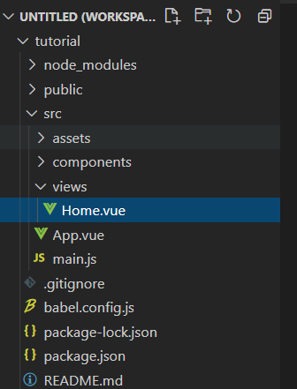

3. Home.vue에 코드를 입력합니다.

- 브라우저에서 렌더링 되는 코드

<template>

<div>

<h1>{{ header }}</h1>

<div>{{ message }}</div>

</div>

</template>

<script>

export default {

data() {

return {

header: "안녕하세요",

message: "Vue프로젝트 입니다",

};

},

};

</script>

<style scoped>

h1 {

color: burlywood;

}

div {

color: cornflowerblue;

}

</style>

4. App.vue파일의 내용을 전부 삭제하고 코드를 입력합니다

- 페이지 이동

<template>

<div id="app">

<router-link to="/">Home</router-link>

<router-view></router-view>

</div>

</template>

5. main.js파일의 내용을 전부 삭제하고 코드를 입력합니다.

- vue router를 임포트

- router설정

import Vue from 'vue'

import App from './App.vue'

import VueRouter from 'vue-router'

import Home from '@/views/Home.vue'

Vue.config.productionTip = false

Vue.use(VueRouter);

const router = new VueRouter({

routes: [

{

path: '/',

component: Home

}

]

});

new Vue({

router: router,

render: h => h(App),

}).$mount('#app')

6. 브라우저 주소창에 http://localhost:8080을 입력

